** IB DP1 BIOLOGIE**

**THEME 2 : Biologie moléculaire**

**Séance 14-**

**Unité 2 : L’eau**

**Compétences :**

**-- Reconnaître les molécules polaires et les liaisons hydrogène.**

**-- Expliquer les propriétés adhésives, cohésives, thermiques et solvants de l’eau**

**-- Distinguer les substances hydrophiles et hydrophobes**

**1 – Idée essentielle**

**--** Les molécules d’eau sont polaires et les liaisons hydrogène se forment entre elles.

-- La liaison hydrogène et la dipolarité expliquent les propriétés adhésives, cohésives, thermiques, et solvantes de l’eau.

-- Les substances peuvent être hydrophiles ou hydrophobes.

**2 – Nature de la science**

-- Utiliser des théories pour expliquer les phénomènes naturels ; la théorie selon laquelle des liaisons hydrogènes se forment entre les molécules d’eau explique les propriétés de l’eau.

**3 – Théorie de la connaissance**

-- Refroidir le corps par la sueur serait-il le même principe qui fait marcher le climatiseur lorsqu’il refroidit une pièce ?

**4 – Notions clés**

**4.1 – Liaison hydrogène dans l’eau**

. Une molécule d’eau est formée par des liaisons covalentes entre un oxygène et 2 atomes de l’hydrogène. La liaison entre l’hydrogène et l’oxygène implique un partage inégal des électrons : c’est une liaison covalente polaire. Ceci est dû au fait que le noyau de l’atome d’oxygène est plus attractif pour l’électron que les noyaux d’atomes d’hydrogène (voir figure 1).

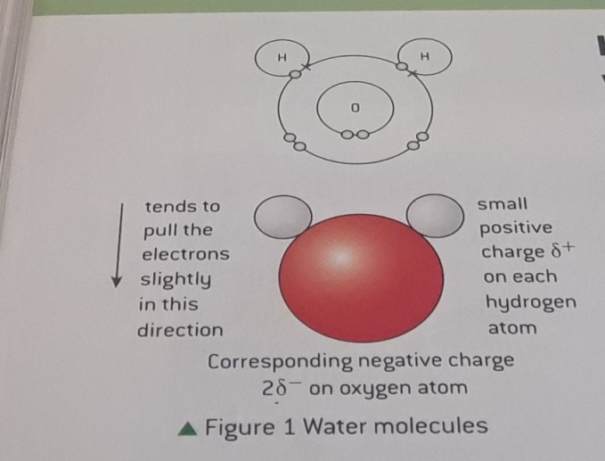

En raison du partage inégal des électrons dans les molécules d’eau, les atomes d’hydrogène ont une charge positive partielle et l’oxygène a une charge négative partielle. Parce que les molécules d’eau sont courbées plutôt que linéaires, les 2 atomes d’hydrogène sont du même côté de la molécule et forme le pôle opposé.

Les particules chargées positivement (ions positifs) et les particules chargées négativement s’attirent et forment une liaison ionique. Les molécules d’eau n’ont que des charges partielles, donc l’attraction est moindre mais est quand même suffisante pour avoir des effets significatifs. L’attraction entre les molécules d’eau est une liaison hydrogène. A proprement parler, il s’agit d’une force intermoléculaire plutôt que d’un lien.

**Donc une liaison hydrogène est la force qui se forme pour qu’un atome d’hydrogène dans une molécule polaire soit attiré par un atome légèrement négatif d’une autre molécule covalente polaire.**

Bien qu’une liaison hydrogène soit une force intermoléculaire faible, les molécules d’eau sont petites, il y en a donc beaucoup par unité de volume d’eau et un grand nombre de liaisons hydrogène (figure 2).

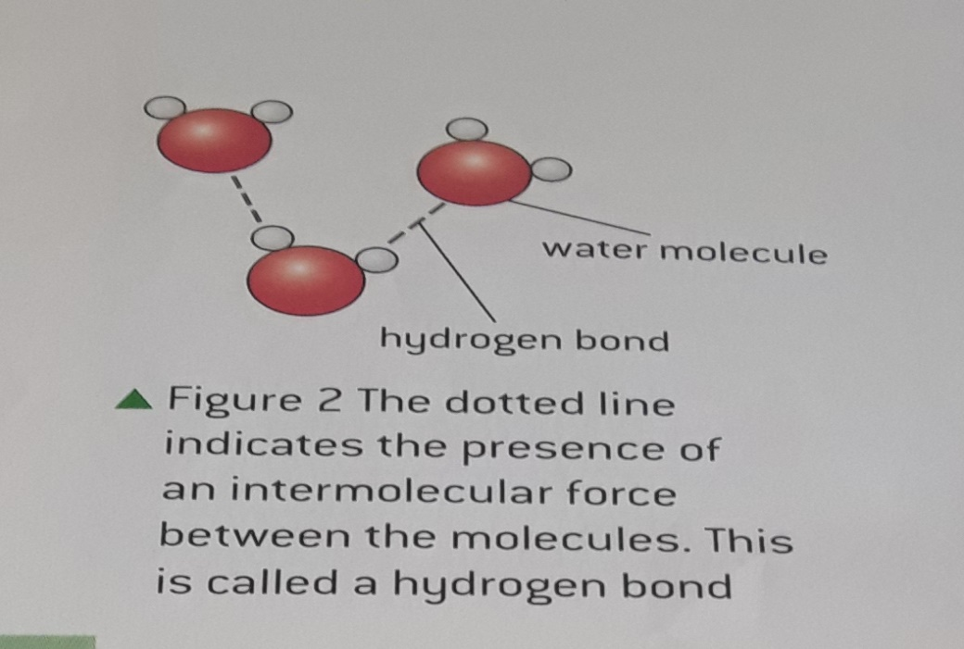

Collectivement, ils confèrent à l’eau ses propriétés uniques et ces propriétés sont, à leur tour, d’une immense importance pour les êtres vivants.

**Conclusion : Les molécules d’eau sont polaires et des liaisons hydrogène se forment entre elles**

**4.2 – Propriétés de l’eau**

**4.2.1 – Propriétés cohésives**

La cohésion fait référence à la liaison de 2 molécules de même type, par exemple 2 molécules d’eau. Les molécules d’eau sont cohésives. Elles sont cohérentes, ce qui signifie qu’elles se collent les unes aux autres, en raison de la liaison hydrogène, décrite dans la section précédente. Cette propriété est utile pour le transport de l’eau dans les plantes. L’eau est aspirée à travers les vaisseaux du xylème à basse pression. La méthode ne peut fonctionner que si les molécules d’eau ne sont pas séparées par les forces d’aspiration. En raison de la liaison d’hydrogène, cela se produit rarement et l’eau peut être tirée jusqu’au sommet des arbres les plus hauts, à plus d’une centainede mètres.

**4.2.2 – Propriétés adhésives**

Des liaisons hydrogène peuvent se former entre l’eau et d’autres molécules polaires, provoquant l’adhésion de l’eau à celles –ci. C’est ce qu’on appelle l’adhésion. Ceci est utile dans les feuilles, où l’eau adhère aux molécules de cellulose. Cela maintient les parois humides afin qu’elles puissent contenir le dioxyde de carbone nécessaire à la photosynthèse.

**4.2.3 – Propriétés thermiques**

L’eau a plusieurs propriétés thermiques utiles à l’organisme vivant :

-- La capacité thermique massique élevée

Les liaisons hydrogène restreignent le mouvement des molécules d’eau et l’augmentation de la température de l’eau nécessitent la rupture des liaisons hydrogène. L’énergie est nécessaire pour ce faire. Par conséquent, le mouvement d’énergie est nécessaire pour élever la température de l’eau relativement grande. Pour se refroidir, l’eau doit perdre une quantité relativement importante d’énergie. La température de l’eau reste relativement stable dans l’air et sur terre, c’est donc un habitat thermiquement stable pour l’organisme aquatique

-- La chaleur latente de vaporisation élevée

Lorsqu’une molécule s’évapore, elle se sépare des autres molécules dans un liquide et devient une molécule vapeur. La chaleur nécessaire pour effectuer cette séparation est appelée chaleur latente de vaporisation. L’évaporation a donc un effet rafraichissant. Des quantités considérables de chaleur sont nécessaires pour évaporer l’eau, car les liaisons hydrogène doivent être rompues. Cela en fait un bon liquide de refroidissement par évaporation. La transpiration est un exemple d’utilisation de l’eau comme liquide de refroidissement.

-- Le point d’ébullition élevé

Le point d’ébullition d’une substance est la température la plus élevée qu’elle puisse atteindre à l’état liquide. Pour les mêmes raisons l’eau a une chaleur latente de vaporisation élevée, son point d’ébullition est élevé. L’eau est donc liquide sur une large plage de température de 0 à 100°C, c’est la plage de température trouvée dans la plupart des habitats dans le monde

**4.2.4 – Les propriétés du solvant**

L’eau a d’importantes propriétés de solvant. La nature polaire de la molécule d’eau signifie qu’elle forme des coquilles autour des molécules chargées et polaires, les empêchant de s’agglomérer et de les maintenir en solution. L’eau forme des liaisons hydrogène avec les molécules polaires. Son pôle d’oxygène partiellement négatif est attiré par les ions chargés positivement et son pôle d’hydrogène partiellement positif est attiré par les ions chargés négativement de sorte que les 2 se dissolvent. Le cytoplasme est un mélange complexe de substances dissoutes dans lequel se produisent des réactions chimiques du métabolisme.

**Conclusion *: Les liaisons d’hydrogène et la dipolarité expliquent les propriétés adhésives,* thermiques, et dissolvantes cohésives de l’eau.**

|  |  |  |
| --- | --- | --- |
| **Propriété** | **Rôle dans les organismes vivants** | **Raison** |
| **solvant** | * **Permet aux réactions chimiques de se produire.** * **Milieu de transport** | **Polarité de l’eau** |
| **Capacité Thermique spécifique élevée** | * **Permet à l’eau d’être un habitat convenable** * **Température optimale maintenue dans les cellules et les corps** | **Présence de nombreuses liaisons hydrogène** |
| **Haute chaleur latente de vaporisation** | **Liquide de refroidissement** | **Présence de nombreuses liaisons hydrogène** |

**4.3 – Hydrophile et hydrophobe**

Le sens littéral du mot hydrophile est, épris d’eau. Il est utilisé pour décrire des substances qui sont chimiquement attirées par l’eau. Toutes les substances qui se dissolvent dans l’eau sont hydrophiles, y compris les molécules polaires telles que le glucose et les particules avec des charges positives et négatives telles que les chlorures et les ions sodium. Certaines substances sont insolubles dans l’eau même si elles sont solubles dans les substances comme la propanone (acétone). Le terme hydrophobe est utilisé pour les décrire, bien qu’ils ne soient pas effectivement hydrophobes. Les molécules sont hydrophobes si elles n’ont pas de charges positives ou négatives et sont non polaires. Tous les lipides sont hydrophobes, y compris les graisses et les huiles.

Si une molécule non polaire est entourée de molécules d’eau, des liaisons hydrogène se forment entre les molécules d’eau, mais pas entre la molécule non polaire et les molécules d’eau. Si 2 molécules non polaires sont entourées de molécule d’eau, et que des mouvements aléatoires les rapprochent, elles se comportent comme si elles étaient attirées l’une par l’autre. Il existe une légère attraction entre les molécules non polaires, mais plus important encore, si elles sont en contact les unes avec les autres, davantage liaisons hydrogène peuvent se former entre les molécules d’eau. Ce n’est pas parcequ’elles craignent l’eau ; c’est simplement parce que les molécules d’eau sont plus attirées les unes par les autres que par les molécules non polaires.

En conséquence, les molécules non polaires, ont tendance à se réunir pour former des groupes de plus en plus gros. Les forces qui amènent les molécules non polaires à se réunir en groupes dans l’eau sont appelées interactions hydrophobes.

**Conclusions : Les substances peuvent être hydrophiles ou hydrophobes**

**5 – Applications**

**5.1 - Comparaison des propriétés thermiques de l’eau et celles du méthane**

Les propriétés de l’eau ont déjà été décrites. Le méthane est un déchet de la respiration anaérobie chez certains procaryotes qui vivent dans un milieu anaérobie où l’oxygène manque. Les procaryotes méthanogènes vivent dans les marécages, les zones humides, les intestins des animaux, y compris des termites, des bovins et les moutons. Ils vivent également dans les décharges et sont utilisés dans les digesteurs pour produire du méthane. Le méthane est aussi utilisé comme combustible et quand c’est le cas , il se dégage dans l’atmosphère et contribue à l’effet de serre.

L’eau et le méthane sont tous les deux de petites molécules avec les atomes liés par des liaisons covalentes. Cependant les molécules d’eau sont polaires avec des liaisons hydrogènes tandis que les molécules de méthanes ne sont pas polaires et ne possèdent pas de liaisons hydrogène. Leurs propriétés physiques sont très différentes.

Voici un tableau comparatif de ces 2 composés.

|  |  |  |
| --- | --- | --- |
| **Propriétés** | **Méthane** | **Eau** |
| **Formule** | **CH4** | **H2O** |
| **Masse moléculaire** | **16** | **18** |
| **Densité** | **0,46 g/cm3** | **1g/cm3** |
| **La capacité thermique spécifique** | **2,2 Joules /g/ °C** | **4,2 Joules/g/ °C** |
| **La chaleur latente de vaporisation** | **760 Joules/g** | **2,257 Joules/g** |
| **Point de fusion** | **-182 °C** | **O °C** |
| **Point d’ébullition** | **-160 °C** | **100 °C** |